LIETUVOS RESPUBLIKOS VIDAUS REIKALŲ MINISTRO
Į S A K Y M A S

DĖL LIETUVOS RESPUBLIKOS VIDAUS REIKALŲ MINISTRO 2008 M. BALANDŽIO 24 D. ĮSAKYMO NR. 1V-148 „DĖL REGIONINIŲ CENTRŲ KOMPLEKSINĖS PLĖTROS INVESTICINIŲ PROGRAMŲ PATVIRTINIMO“ PAKEITIMO

2012 m. lapkričio 29 d. Nr. 1V-863
Vilnius

P a k e i č i u Lietuvos Respublikos vidaus reikalų ministro 2008 m. balandžio 24 d. įsakymą Nr. 1V-148 „Dėl regioninių centrų kompleksinės plėtros investicinių programų patvirtinimo“ (Žin., 2008, Nr. 52-1933; 2009, Nr. 29-1158; 2010, Nr. 34-1629, Nr. 122-6224; 2011, Nr. 110-5202; 2012, Nr. 80-4199):
1. Nurodytuoju įsakymu patvirtintos Alytaus regioninio centro kompleksinės plėtros 2008–2013 metų investicinės programos 1 priede:
1.1. išbraukiu 1.1 priemonę;
1.2. įrašau 2.1 priemonės preliminaraus lėšų poreikio skiltyje vietoj skaičiaus „24585“ skaičių „25766“.
2. Išdėstau nauja redakcija nurodytuoju įsakymu patvirtintos Alytaus regioninio centro kompleksinės plėtros 2008–2013 metų investicinės programos 2 priedo 1 uždavinio grafinę dalį (pridedama).
3. Nurodytuoju įsakymu patvirtintos Marijampolės regioninio centro kompleksinės plėtros 2008–2013 metų investicinės programos 1 priede:
3.1. įrašau 1.1 priemonės preliminaraus lėšų poreikio skiltyje vietoj skaičiaus „17603“ skaičių „16754“;
3.2. išdėstau 1.2 priemonę taip:
1.2. | Kompleksiškai sutvarkyti miesto centrinės dalies (Bažnyčios g., J. Bendoriaus g., J. Dailidės g., Gedimino g., V. Kudirkos g. ir P. Vaičaičio g. atkarpomis apribotos zonos) viešąsias erdves, didinant šios teritorijos investicinį ir gyvenamosios aplinkos patrauklumą: sutvarkyti, atnaujinti ar įrengti vandentiekio ir kanalizacijos tinklus, lietaus kanalizacijos tinklus, apšvietimo sistemą, V. Kudirkos ir P. Vaičaičio g. sankryžą, pakeisti Bažnyčios, J. Bendoriaus, P. Butlerienės gatvių, P. Butlerienės skersgatvio, Gedimino, Kęstučio, Laisvės, V. Kudirkos, Ūkininkų gatvių dangas, šaligatvių ir skverų dangas, atnaujinti visuomeninės paskirties pastatų fasadus, suformuoti želdynus. | 2009–2013 | Marijampolės savivaldybė | 24116 | Europos Sąjungos struktūriniai fondai, Marijampolės savivaldybės biudžetas, valstybės biudžetas

3.3. įrašau 1.4 priemonės preliminaraus lėšų poreikio skiltyje vietoj skaičiaus „10495“ skaičių „11171“;
3.4. įrašau 2.1 priemonės pavadinimo skiltyje po žodžių „Poezijos parko teritoriją“ žodžius „ir teritoriją nuo Poezijos parko palei Šešupę iki Bažnyčios g.“ ir preliminaraus lėšų poreikio skiltyje vietoj skaičiaus „10672“ skaičių „10969“.
4. Išdėstau nauja redakcija nurodytuoju įsakymu patvirtintos Marijampolės regioninio centro kompleksinės plėtros 2008–2013 metų investicinės programos 2 priedo 1 ir 2 uždavinių grafinę dalį (pridedama).
5. Nurodytuoju įsakymu patvirtintos Tauragės regioninio centro kompleksinės plėtros 2008–2013 metų investicinės programos 1 priede:
5.1. išbraukiu 1.1 priemonės pavadinimo skiltyje žodžius „ir vaikų lopšelio-darželio „Ąžuoliukas“ ir preliminaraus lėšų poreikio skiltyje vietoj skaičiaus „21940“ įrašau skaičių „27934“;
5.2. išdėstau 1.2 priemonės pavadinimo skiltį taip:
„Spaustuvės g., V. Kudirkos g. ir Vytauto g. atkarpos nuo J. Tumo-Vaižganto g. iki Aerodromo g. teritorijos kompleksinis sutvarkymas, sukuriant patrauklią aplinką privatiems investuotojams: šaligatvių, dviračių takų ir apšvietimo įrengimas, paviršinių nuotekų tinklų įrengimas, fasadų atnaujinimas.“;
5.3. įrašau 2.1 priemonės preliminaraus lėšų poreikio skiltyje vietoj skaičiaus „9412“ skaičių „3000“;
5.4. įrašau 2.2 priemonės preliminaraus lėšų poreikio skiltyje vietoj skaičiaus „2706“ skaičių „3124“.
6. Išdėstau nauja redakcija nurodytuoju įsakymu patvirtintos Tauragės regioninio centro kompleksinės plėtros 2008–2013 metų investicinės programos 2 priedo 1 ir 2 uždavinio grafinę dalį (pridedama).

Vidaus reikalų ministras Artūras Melianas

Alytaus regioninio centro kompleksinės plėtros
2008–2013 metų investicinės programos
2 priedas
(Lietuvos Respublikos vidaus reikalų ministro
2012 m. lapkričio 29 d. įsakymo Nr. 1V-863
redakcija)

ALYTAUS REGIONINIO CENTRO KOMPLEKSINĖS PLĖTROS 2008–2013 METŲ INVESTICINĖS PROGRAMOS ĮGYVENDINIMO METU TVARKOMŲ TERITORIJŲ SCHEMA

1 uždavinys – kompleksiškai sutvarkyti Alytaus miesto viešąsias erdves, siekiant padidinti gyvenamosios ir investicinės aplinkos patrauklumą.
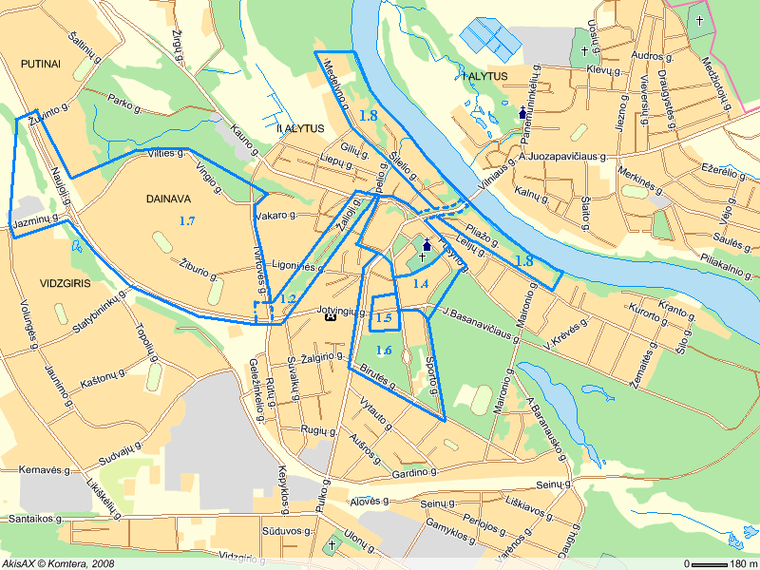

* Skaičiais pažymėtos Alytaus regioninio centro kompleksinės plėtros 2008–2013 metų investicinės programos (toliau – programa) 1 priede nustatytos priemonės.
_________________

Marijampolės regioninio centro kompleksinės plėtros
2008–2013 metų investicinės programos
2 priedas
(Lietuvos Respublikos vidaus reikalų ministro
2012 m. lapkričio 29 d. įsakymo Nr. 1V-863
redakcija)

MARIJAMPOLĖS REGIONINIO CENTRO KOMPLEKSINĖS PLĖTROS 2008–2013 METŲ INVESTICINĖS PROGRAMOS ĮGYVENDINIMO METU TVARKOMŲ TERITORIJŲ SCHEMA

1 uždavinys – kompleksiškai sutvarkyti Marijampolės miesto viešąsias erdves, siekiant padidinti gyvenamosios ir investicinės aplinkos patrauklumą.
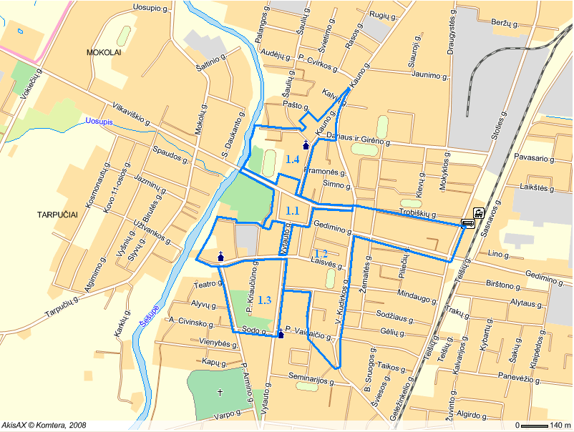

* Skaičiais pažymėtos Marijampolės regioninio centro kompleksinės plėtros 2008–2013 metų investicinės programos (toliau – programa) 1 priede nustatytos priemonės.

2 uždavinys – atnaujinti Marijampolės miesto poilsio ir rekreacinių zonų infrastruktūrą.

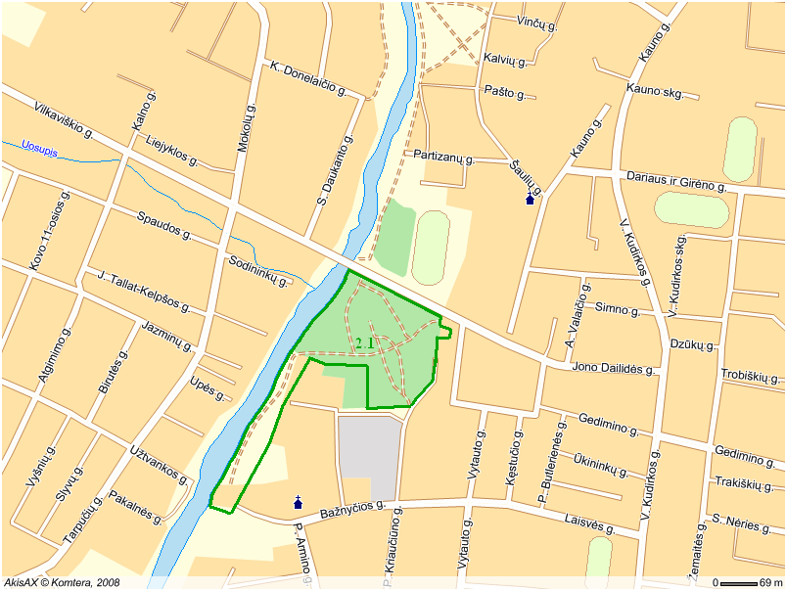

* Skaičiais pažymėtos programos 1 priede nustatytos priemonės.
_________________

Tauragės regioninio centro kompleksinės plėtros 2008–2013 metų investicinės programos
2 priedas
(Lietuvos Respublikos vidaus reikalų ministro 2012 m. lapkričio 29 d. įsakymo Nr. 1V-863
redakcija)

TAURAGĖS REGIONINIO CENTRO KOMPLEKSINĖS PLĖTROS 2008–2013 METŲ INVESTICINĖS PROGRAMOS ĮGYVENDINIMO METU TVARKOMŲ TERITORIJŲ SCHEMA

1 uždavinys – kompleksiškai sutvarkyti Tauragės miesto viešąsias erdves, siekiant padidinti gyvenamosios ir investicinės aplinkos patrauklumą.
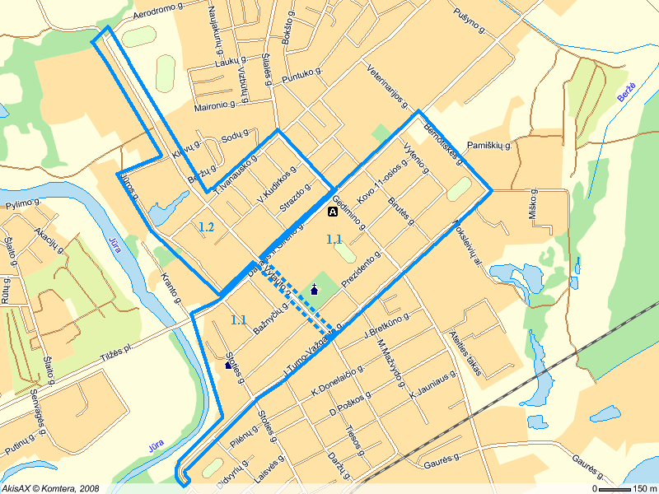

* Skaičiais pažymėtos Tauragės regioninio centro kompleksinės plėtros 2008–2013 metų investicinės programos (toliau – programa) 1 priede nustatytos priemonės.

2 uždavinys – atnaujinti Tauragės miesto poilsio ir rekreacinių zonų infrastruktūrą.

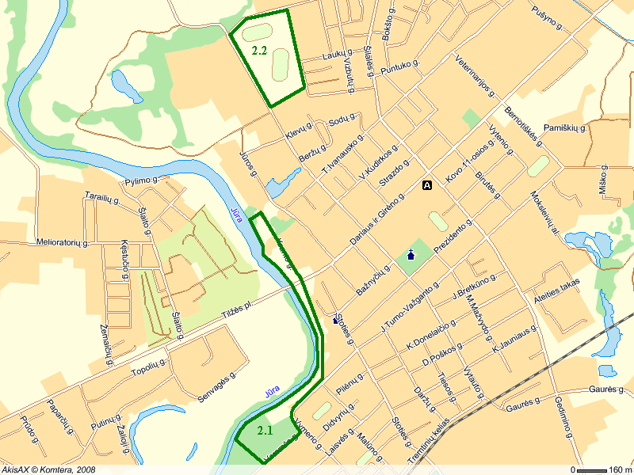

* Skaičiais pažymėtos programos 1 priede nustatytos priemonės.

